Brioche au yaourt
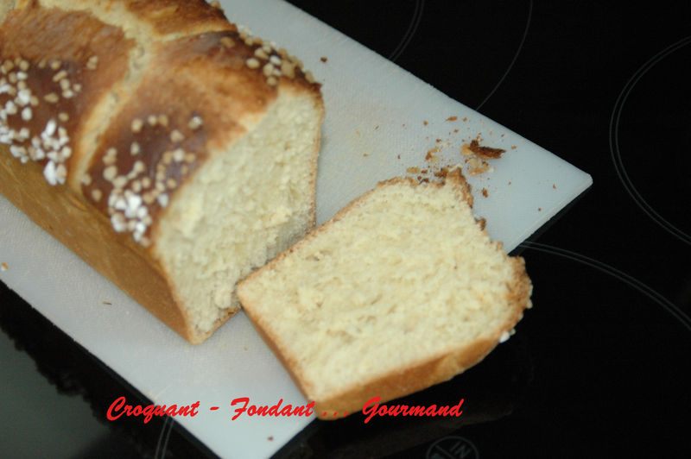 Pour une brioche au yaourt :
-1 yaourt nature
- 2 jaunes d’œufs
- 30 g d'eau
- 1/2 càc de sel
- 3 càs de rhum
- 325 g de farine
-1,5 càc de levure sèche de boulanger
- 50 g de sucre
- 40 g de beurre en dés
- un peu de lait pour dorer
- sucre en grains ou sucre en poudre pour le dessus
un moule de 24 cm de long
Pas de préchauffage du four
Mettre dans la cuve de la MAP, les jaunes d'œufs, l'eau, le rhum, le yaourt et le sel.
Couvrir avec la farine dans laquelle on cache la levure.
Saupoudrer de sucre et déposer le beurre en petites parcelles.
Lancer le programme "pâte".
A la fin du programme, sortir le pâton et le dégazer.
Couper la pâte en huit morceaux égaux et les façonner en boules.
Disposer les pâtons dans le moule.
Couvrir et laisser doubler de volume (entre 1 h et 1 h 30 suivant la température).
Badigeonner de lait au pinceau et parsemer de grains de sucre.
Enfourner la brioche au yaourt dans le four froid et le régler à 200°C pour 15 minutes.
Baisser la température à 180°C pour encore 20 minutes.
Démouler et laisser refroidir sur une grille.
Attendre le complet refroidissement pour couper la brioche au yaourt en tranches.
Bien enveloppée, elle sera toujours aussi bonne le lendemain.

